Prefeitura Municipal de Ponte Nova
SECRETARIA DE EDUCAÇÃO
Estado de Minas Gerais

Brincadeira para se divertir com as crianças
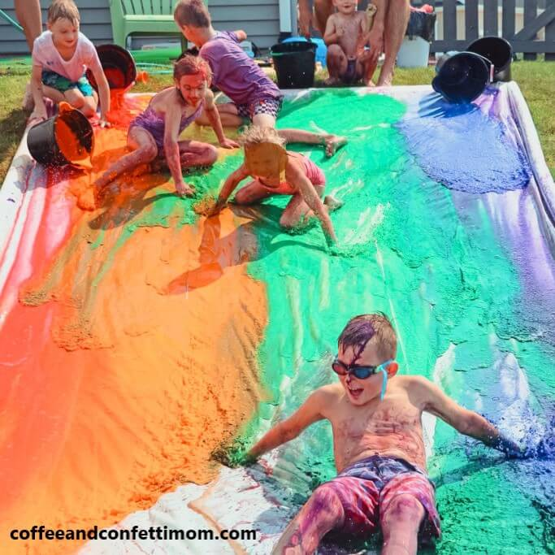
Você escorregava no parquinho com aquele pedaço de papelão? Uma brincadeira tão simples que você pode repetir com as crianças e só precisa de um pedaço de caixa. Mas como a data é especial e estamos falando de ideias de brincadeiras e atividades para o Dia das Crianças, a bagunça está liberada, não é? Só um pouquinho de tinta e um jeito de escorregar diferente como vimos nessa ideia do site coffeeandconfettimom. Então, liberte-se do medo da bagunça e crie memórias cheias de afeto e cores com as crianças. Clique aqui para conferir esse ideia maluca, e colorida !

Voleibol ou Bixigobol
Voleibol é um esporte que marcou a geração de crianças e adolescentes nos anos 80. Afinal, que adulto de hoje não se lembra do famoso estilo de saque conhecido como “Jornada nas Estrelas”? Aqui, a ideia é um voleibol em que a jornada não é tão nas estrelas assim, mas é bem divertida e com muita água. Quer ver como é e já se preparar para colocar na sua lista de ideias de brincadeiras e atividades para o Dia das Crianças? Clique aqui para ver a ideia do site itsalwaysautumn.

Voleibol ou Bixigobol
Voleibol é um esporte que marcou a geração de crianças e adolescentes nos anos 80. Afinal, que adulto de hoje não se lembra do famoso estilo de saque conhecido como “Jornada nas Estrelas”? Aqui, a ideia é um voleibol em que a jornada não é tão nas estrelas assim, mas é bem divertida e com muita água. Quer Crianças? Clique aqui para ver a ideia do site itsalwaysaut

Faça arte com tampinhas
Na foto que escolhemos tem apenas um ideia do que você pode fazer reaproveitando tampinhas plásticas para fazer arte. Mas aqui no site rowdyrascalkids tem várias outras e são encantadoras! Aliás, se você começar a juntar tampinhas agora, até 12 de outubro terá quantidade suficiente para escolher uma dessas ideias aqui para fazer com as crianças. Peça ajuda aos amigos, avise a família e bóra reciclar e fazer arte colorida e criativa relembrando os bons tempos das aulas na escola.
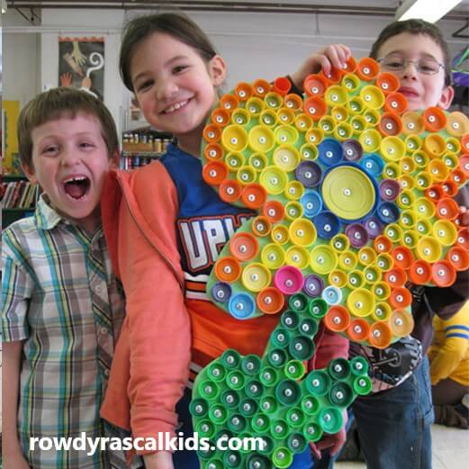

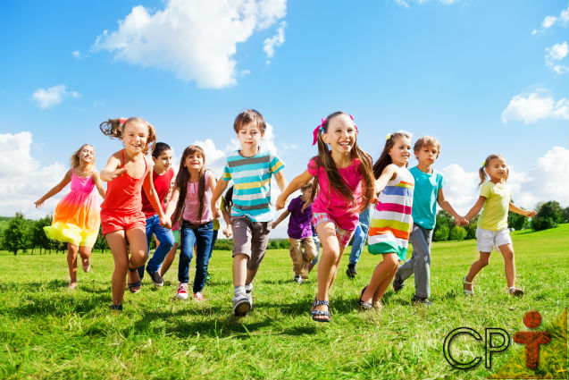

O velho e bom Pega-pega ou Pique-pega
Duvido que você não brincava na escola de pega-pega ou pique-pega! Talvez na aula de educação física ou no recreio, mas essa brincadeira marcava muitos dos momentos dos adultos de hoje na época da escola. Então, que tal se modernizar e aprender novas formas de pique para brincar com as crianças? Tire todo mundo do sofá, largue as telas de lado e vá correr atrás das crianças aprendendo outros estilos da brincadeira nesse vídeo que publicamos aqui no canal do Youtube no Tempojunt

Fábrica de bolinhas de sabão
Soltar bolinhas de sabão é uma das ideias de brincadeiras que atravessa gerações. Mas se você gosta de construir coisas desde criança e faz tempo que não se dedica a fazer algo… Que chamar as crianças e, junto, criarem uma fábrica de bolinha de sabão? Nós vimos essa ideia no site teachbesideme e aqui você encontra todo o passo a passo. Um desafio super divertido e ótimo para passar um tempo junto com as crianças.
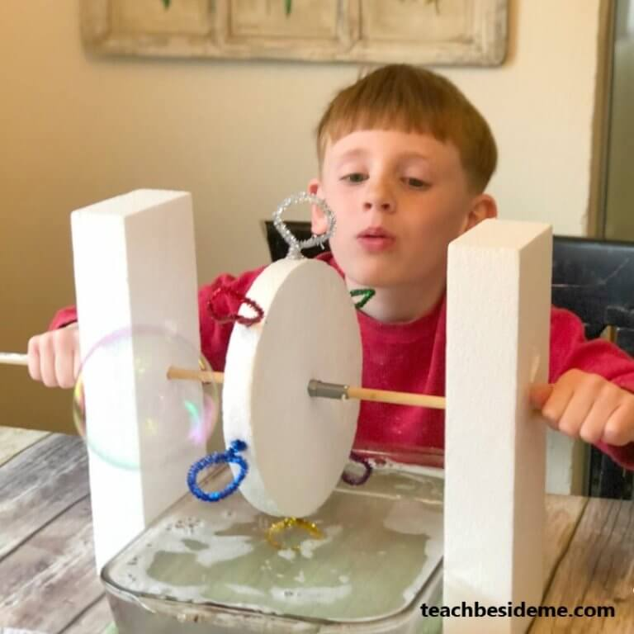

O primeiro Telescópio
Esse é outro brinquedo que pode render mais do que momentos divertidos para a criá-lo. Pode ser um bom motivo para todos os dias, à noite, dar uma espiada no céu com as crianças e falar sobre estrelas, outros planetas, observar a lua, tantas coisas. Então, dá uma olhada aqui no passo a passo desse lindo e colorido telescópio criado pelo site smartschoolhouse.
